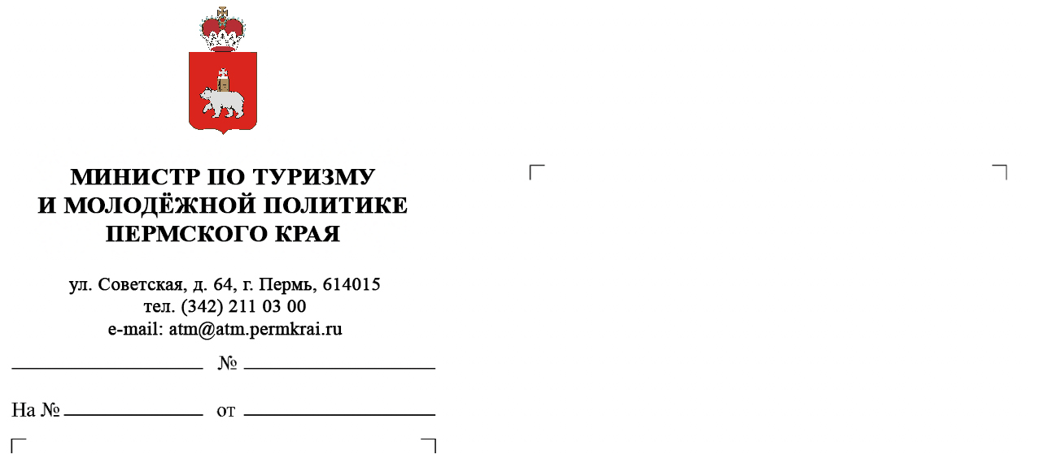

Главам муниципальных образований Пермского края

Максимова Анастасия Михайловна
(342) 214 10 80

Об участии в выставке в г. Москва

Уважаемые коллеги!

7-9 сентября 2021 года в г. Москва пройдет 27-я международный форум-выставка по туризму «ОТДЫХ Leisure» (далее – Выставка). Это знаковое международное событие для туристической отрасли России, которое охватывает внутренний, въездной и выездной туризм.
Министерство по туризму и молодежной политике Пермского края совместно с ГБУ ПК «Центр развития туризма» (далее – Центр развития туризма) организуют участие Пермского края на Выставках.
На Выставке работа делегации Пермского края будет организована на стенде площадью 24 квадратных метров. Стенд выполнен в фирменной стилистике Пермского края с возможностью организации рабочих мест для участников делегации.
В деловой программе мероприятий примут участие А.Л. Черников, заместитель председателя Правительства Пермского края и Ю.А. Ветошкина, министр по туризму и молодежной политике Пермского края.
Просим Вас:
1. Сообщить решение об участии в Выставке до 15 августа 2021 года.
2. При условии очного участия в Выставке предлагаем Вам презентовать предложения, услуги своей компании / территории на стенде Пермского края. Свои предложения по мероприятию, анкету участника Выставки просим отправить до 15 августа 2021 года.
3. При наличии раздаточного материала предлагаем отправить Ваш груз автотранспортом от Центра развития туризма. Для этого необходимо сообщить о Вашем намерении отправить груз через Центр развития туризма, а также сообщить информацию о видах и количестве отправляемой полиграфической продукции и/или другого груза. Груз для отправки в Москву необходимо предоставить до 29 августа 2021 года по адресу: г. Пермь, ул. Ленина, 58, 1 этаж.
4. Проинформировать заинтересованный бизнес на Вашей территории на предмет участия в выставке на стенде Пермского края.
Условия участия в Выставках: трансфер, проживание, питание за счет командирующей стороны.
Всю информацию просим направлять по электронной почте info@visitperm.ru. Контактное лицо – Максимова Анастасия, ведущий консультант ГБУ ПК «Центр развития туризма», телефон (342) 214-10-80.

Приложение: Анкета участника Выставки на 1 стр.

Министр Ю.А. Ветошкина
Анкета участника Выставки

1. ФИО участника Выставки, должность, контактные данные (телефон, e-mail):

____________________________________________________________________

2. Ответственное лицо от муниципального образования за участие в Выставке – ФИО, должность, контактные данные (телефон, e-mail)

____________________________________________________________________

3. Планируется ли раздаточный материал? Если да, то какой, количество штук, объем, вес?

____________________________________________________________________

4. Планируется ли показ видеороликов о туристском потенциале территории / об услугах компании на стенде?

____________________________________________________________________

5. Планируется ли организация интерактивных мероприятий на стенде? Каких?

____________________________________________________________________

6. Пожелания по участию в Выставке

